**Plataforma educativa con asistente virtual y autoevaluación AI**

**Especificación de Caso de Uso:**

**CU02-Gestionar cuentas de Administrador**

Versión 1.0

**Lima, 24 de Abril del 2024**

| **Fecha** | **Versión** | **Descripción** | **Autor** |
| --- | --- | --- | --- |
| 24/04/2024 | 1.0 | Creación del documento. | Freddy Ayala Salvatierra |
|  |  |  |  |
|  |  |  |  |
|  |  |  |  |
|  |  |  |  |
|  |  |  |  |
|  |  |  |  |

**Control de Versiones**

**ÍNDICE**

**1. Descripción General 4**

1.1 Diagrama de Casos de Usos 4

1.2 Descripción 4

1.3 Actores 4

1.4 Precondiciones 4

1.5 Pos Condiciones 4

1.6 Flujo Básico 4

1.7 Flujo alternativo 5

# **Descripción General**

## **Diagrama de Casos de Usos**

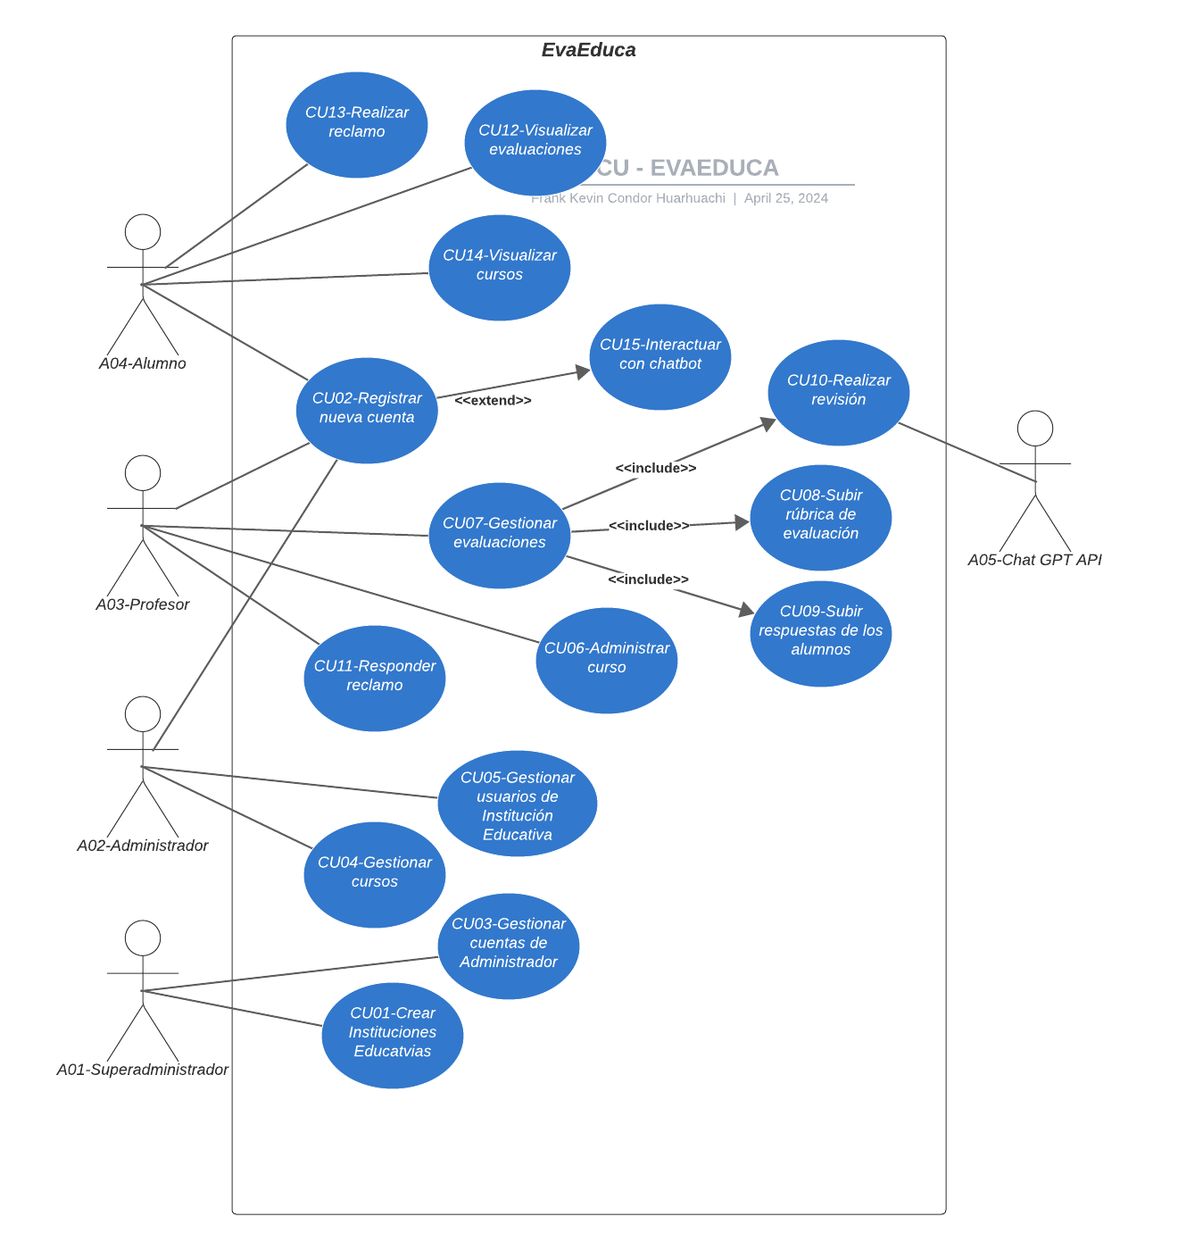

## **Descripción**

El usuario podrá visualizar las cuentas creadas con el rol de Administrador de cada Institución Educativa creada. Se podrá habilitar o deshabilitar la cuenta. Asimismo, tendrá la opción de eliminar la cuenta.

## **Actores**

* A01-Superadministrador

## **Precondiciones**

* El usuario debe iniciar sesión en la plataforma.
* Se han creado cuentas con el rol de Administrador.

## **Pos Condiciones**

* Al habilitar la cuenta, este podrá acceder a todas las funcionalidades como Administrador.

## **Flujo Básico**

1. El usuario se dirige al módulo de “Cuentas”.
2. Una vez en el módulo, se visualiza la IU-XX con una lista de las cuentas creadas con el rol de Administrador. Los datos a mostrar serán: nombres y apellidos, código, Institución Educativa, usuario y estado de la cuenta.

## **Flujo alternativo**

1. (1) (1) El usuario elige la opción de cambiar estado a la cuenta
2. (1) (2) Si el usuario habilita la cuenta aparecerá un cuadro de diálogo con el siguiente mensaje: “La cuenta fue habilitada con éxito”. Si el usuario deshabilita la cuenta aparecerá un cuadro de diálogo con el siguiente mensaje: “La cuenta fue deshabilitada con éxito”.
3. (2) (1) El usuario elige la opción de eliminar cuenta.
4. (2) (2) Aparecerá un cuadro de diálogo con el siguiente mensaje: “¿Está seguro de eliminar la cuenta?”.
5. (2) (3) Si el usuario confirma la acción aparecerá un cuadro de diálogo con el siguiente mensaje: “La cuenta fue eliminada con éxito”.
6. (2) (4) Caso contrario se le redirigirá a la IU-XX.